TCC跨节点依赖功能修改说明

背景：北京和廊坊机房后续准备搞双活，也就是后面北京TCC和廊坊TCC都启用。为了节省资源计算资源，需要北京跑一部分任务，廊坊跑一部分任务。那么，有一种可能，在廊坊跑的任务，其依赖任务可能在廊坊没跑，而是在北京跑。所以，这就给TCC提出了一个要求，需要TCC能够支持跨节点依赖功能。为了实现这一目标，第一阶段需要支持廊坊任务依赖北京任务功能。当依赖的北京任务没有完成时，廊坊的任务不能运行。

1. 任务可以依赖其他TCC节点的任务。跨节点依赖配置与之前方式一样，只需要在填写依赖关系的时候，在任务前面加上TCC节点简称即可，节点简称与任务名之前通过冒号（：）分开。如果没有节点简称，则依赖的是本节点任务，否则，依赖的是节点简称对应TCC的任务。例:



这个任务依赖的是LF的TEST_TASK_1任务，



这个任务依赖的是本地的TEST_TASK_3任务。

其中节点简称只能是1到2个大写字母，其配置信息通过数据表DBSERVER_CONFIG中配置。



2. 查看任务周期详情时，可以查看跨节点依赖任务的状态。

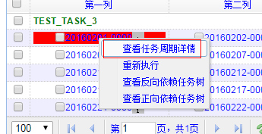

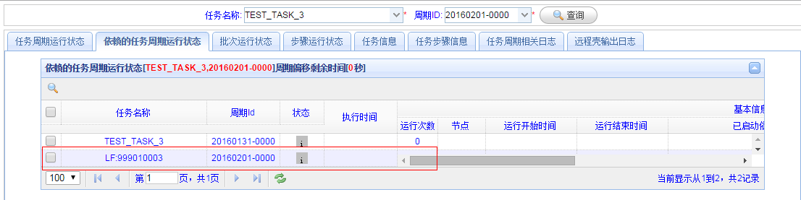

3. 查看任务正向依赖任务树时，可以查看跨节点依赖任务的状态

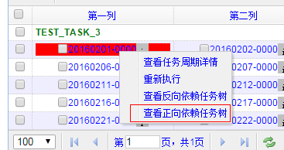

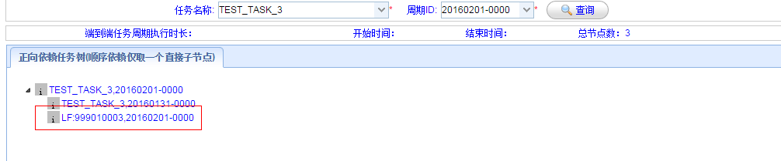

4. 其他2个功能暂时没有修改：

未修改1，原因：暂时不影响功能使用，慢慢修改。

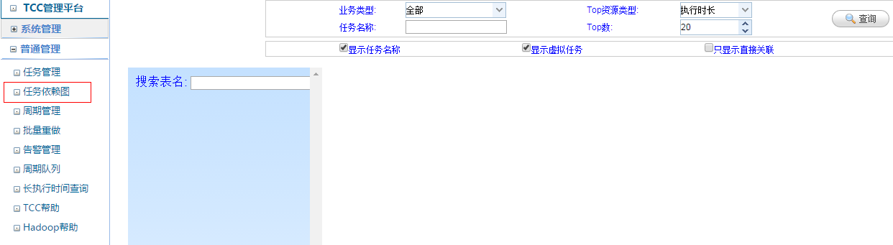

未修改2，原因：暂时不修改，也不好修改。如果廊坊任务TASK1依赖的北京任务TASK2失败了，那么，我想要TASK2重做，通过添加反向依赖把TASK1也重做了。这个操作不好进行。

